国家文化产业研究中心招生
在线考试技术指导方案

一、关于考生
1.考生需提前准备好双机位（手机、电脑、平板均可），双机位放置方式如下图所示；
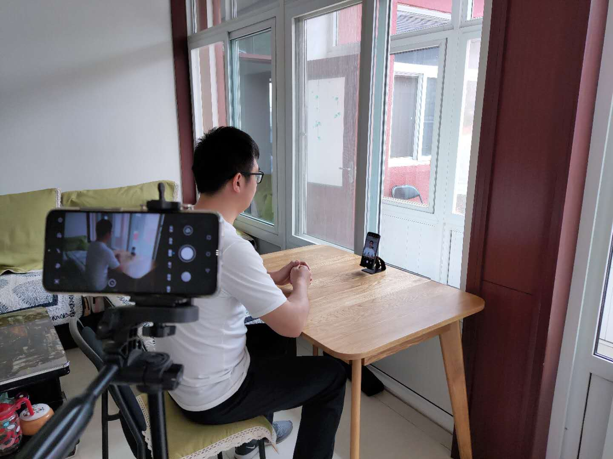
考生、主机位、辅机位的相对位置

2.考生需要在双机位设备中提前安装好腾讯会议软件（下载地址：https://meeting.tencent.com/index.html）。
3.考生用两个账号分别登录双机位的腾讯会议系统，正面机位登录后以（姓名+正面）命名，侧方机位以（姓名+侧方）命名；
4.考试期间，正面机位全程开启视频和音频。侧方机位全程开始视频并关闭音频；
5.考试前，考生需按照考务人员要求，做好考试环境布置；

